# 第21讲 巴比伦的沉沦

大家好！真诚地欢迎你们来到“圣经预言研究——启示录讲座”当中！

启示录16章：世界正在走向七灾和哈米吉多顿战争

上一堂课我们讲到启示录16章，说明世界正在走向七大灾和哈米吉多顿战争。我们学习了七大灾，我们从现今的环境污染和各样的自然灾害就可以知道，人类自己的罪恶正在诱发灾难，自取灭亡。世界各地气候正发生着很大的反常的变化。而且我们也可以看到洪水和地震在各处频繁爆发。

上一堂课我们讲了七灾中的第六灾哈米吉多顿战争。对于哈米吉多顿有很多错误的解释，上堂课我们很详细地说明了这一点。这哈米吉多顿是指属灵的战争，是指魔鬼从世界各地招聚人马，来逼迫、攻击、企图灭杀上帝的真百姓的战争。我们学到哈米吉多顿战争不是一场实际上要发生在中东地带的战争，哈米吉多顿战争是七大灾之一，我们清楚地了解到了哈米吉多顿战争不是实际的一场世界大战。

启示录17-18章：反叛上帝势力的历史过程和最终沉沦

今天我们该研究启示录17、18章了，是有关大淫妇的预言。我们会研究上帝对大淫妇巴比伦的审判是怎样的，这里讲到撒但叛逆势力的历史过程和最后的沉沦，并且，我们通过研究这个预言，会了解到我们是处在世界历史末了的阶段。

我们知道，圣经预言简单明了地启示了世界历史的发展脉络。在但以理书第2章和第7章当中，我们可以看到金、银、铜、铁、泥；还有狮子、熊、豹、第四兽，圣经很准确而详细地描述了历史的发展脉络，从巴比伦、到玛代波斯、到希腊、到罗马、到教皇权。并且，在启示录12、13章，我们又学到了在中古黑暗时期，因着逼迫，主的教会如何逃难，最后产生末时代的余民。之后，在启示录13章里面又提到了，末时代魔鬼要兴起来的阴谋兽印的出现。

我们今天要学习的启示录17章是十分特别的一章，可以说，这一章综合了对历史各阶段的预言，而作出了结论性的启示。抵挡上帝的兽，其实质到底是什么，它的历史发展到今天到了什么程度，它将来又有何等的结局。圣经说，大淫妇要受到审判，也就是巴比伦要遭受审判。对这一章的研究，将会向我们很明确地指出，从真实的巴比伦到属灵的巴比伦，从巴比伦到巴比伦，在这个历史的过程当中，我们现在所生活的时代，在整个历史上是处的究竟在哪一个位置上。

启示录17章包含着十分惊人的预言。这一章里描述了很多象征性的实物，比较容易混淆，所以我们逐节来研究。

17：1，刑罚普世性的背道教会团体

**启17：1，拿着七碗的七位天使中，有一位前来对我说：你到这里来，我将坐在众水上的大淫妇所要受的刑罚指给你看。**

从这里我们看到，是**“拿着七碗的七位天使”**之一在说这预言。从上一章我们可以知道拿着七碗的天使就是掌管七灾的天使。所以这是和末时代的灾殃有关系的。17章的归根到底是在说什么呢？就是这真相大白的巴比伦势力最终要遭受上帝的刑罚审判，这一章的预言是以这样的事情为结论的。说到抵挡上帝的巴比伦受到“刑罚”的情形。

这里把巴比伦说成是“大淫妇”，先说明这个巴比伦的势力到底是谁，说明这个巴比伦的势力是大淫妇，之后就告诉我们这个大淫妇大概要在什么时候受到审判。什么是淫妇呢？淫妇是与贞洁的妇人相反的一个单词。

**启17：5，在她额上有名写着说：“奥秘哉！大巴比伦，作世上的淫妇和一切可憎之物的母。”**

换句话说，从这大淫妇所生的女儿众多，就是说，地上很多的宗教团体，地上很多的教会在这大淫妇巴比伦的影响之下。巴比伦势力是世上淫妇们的母；现在很多的教会直接的沿袭了巴比伦的教导、巴比伦的哲学、巴比伦的思想，并按照他们的方式去生活、去学习、去信仰，大巴比伦这样的女儿们已经充斥了这地。

这个淫妇之母是在哪里呢？说到她是**“坐在众水上”**。

**结28：2，“人子啊，你对推罗君王说，主耶和华如此说：因你心里高傲，说：‘我是神，我在海中坐上帝之位。’你虽然居心自比上帝，也不过是人，并不是神！”**

这里是指什么意思呢？就是说魔鬼的势力，这里被表达成是推罗王，这魔鬼的势力坐在哪里呢？他坐在水上，居心自比上帝。这就是巴比伦势力的面貌。水，是象征多人。

**启17：15，天使又对我说：你所看见那淫妇坐的众水，就是多民、多人、多国、多方。**

我们看到启17：1说到这个大淫妇要受到刑罚，她坐在众水上，也就是向我们启示，一个普世的背道的宗教团体最终要受到刑罚。这也就是整个启示录17章要说明的内容。

17：2，“君王与她行淫”：政教联合势力，“淫乱的酒”：谬道

**启17：2，地上的君王与她行淫，住在地上的人喝醉了她淫乱的酒。**

这里说**“地上的君王与她行淫”**，由此可知，她既是一种宗教势力，又是一种政治势力。她与地上的君王行淫，她虽然是一种宗教势力，但同时也是一种政治势力，也就是政教联合的背道的势力。

各国领导参加教皇约翰保罗二世的葬礼

那么这**“淫乱的酒”**是什么呢？这淫乱的酒叫地上的人喝醉了。

**耶51：7，“巴比伦素来是耶和华手中的金杯，使天下沉醉，万国喝了他的酒就癫狂了。”**

旧约圣经已经讲到万国因喝了巴比伦的酒而癫狂了。大家知道，葡萄汁发酵之后就成了酒，叫人喝醉；葡萄汁是一种很好的提供我们生命力的果汁，但是如果让它发酵成酒，就可以叫人喝醉。同样，将谬道搀杂在赐人生命的真理之中，叫人在谬道中沉醉，叫人灭亡。所以，葡萄汁发酵而成的、使人醉的酒，这在圣经中是象征使人沉沦的谬道。

简单地说，天使说到大淫妇，也就是一个影响普世的、虚假的、政教联合的宗教制度，她要受到应有的刑罚。接下来就是进一步说明大淫妇的真相、她的历史过程、及其最后的沉沦。

17：3，“旷野”：预言的开始点

**启17：3，我被圣灵感动，天使带我到旷野去，我就看见一个女人骑在朱红色的兽上；那兽有七头十角，遍体有亵渎的名号。**

现在我们来看一下圣灵带领约翰所进入的异象中的场景。天使带他到“旷野”去，我们很清楚在启示录里“旷野”有着很特别的意义。

**启12：6，“妇人就逃到旷野，在那里有上帝给她预备的地方，使她被养活一千二百六十天。”**

**启12：14，“于是有大鹰的两个翅膀赐给妇人，叫她能飞到旷野，到自己的地方躲避那蛇，她在那里被养活一载二载半载。”**

我们在研究12章的时候已经讲到了这些内容，启示录用“**旷野”**这一词是代表中世纪的逼迫中，教会逃到旷野深山、过逃亡生活的历史。

圣灵将约翰带到**“旷野”**，也就是圣灵使约翰置身于旷野时期中，以此为立足点，然后开始预言淫妇和朱红色兽，也就是站在中古黑暗时期要结束的这个立足点上，看到将来的异象，淫妇骑着兽；也就是向他揭露这个淫妇的真相，并进一步向他启示和解说这淫妇的在历史的末了的作为和所要受的刑罚，所以这个预言的开始点在哪里呢？**“到旷野去”**，到巴比伦淫妇势力逼迫主百姓的那个时期去，去揭露这个淫妇的真面目，去预言她以后的作为和最终的结局，预言的开始点就是中古黑暗时期的末了。

17：3，女人骑着兽：背道的政教联合，“亵渎的名号”：教皇权的特征

这里说女人骑着兽，这是政教的联合。

**启17：3，我被圣灵感动，天使带我到旷野去，我就看见一个女人骑在朱红色的兽上；那兽有七头十角，遍体有亵渎的名号。**

说**“那兽……遍体有亵渎的名号”**，我们在13章里已经看到从海中上来的兽，它是不是也**“有亵渎的名号”**呢？我们在13章里已经详细地学到了，这是指教皇权的势力，是在地上以上帝自居的教皇权的势力，是敌基督的势力，所以我们知道这句话是一个描述教皇权的一个特征。

这淫妇**“骑在朱红色的兽上”**，这是描述在地球历史上，属灵的巴比伦、背道的教会一直以来借助国家的政治军事势力而发挥威力的事实。在圣经预言里，妇人代表教会，淫妇是巴比伦宗教势力，“兽”是象征国家或权势，淫妇骑在兽上，也就是宗教的势力借助于国家权力来施展淫威。其势力不仅在教会内，并且干预到世上的国家。

在上文还说到这淫妇是**“坐在众水上”，“众水”**象征多人。因为多人、多国的积极支持，这巴比伦淫妇就得到很大的力量。

约翰在**“旷野”**看到了什么呢？淫妇骑在朱红色的、七头十角兽上。女人和兽，这是代表政教联合的权势。但以理书已经详细的预言了中世纪教皇权的统治，以此为基础，并以这个时期为出发点，启示录在这里进一步预言罗马教在末后将重新得势。

17：4，“衣服”、“妆饰”、“金杯”：对罗马教的描述

**启17：4，那女人穿着紫色和朱红色的衣服，用金子、宝石、珍珠为妆饰；手拿金杯，杯中盛满了可憎之物，就是她淫乱的污秽。**

我们看这淫妇作何装扮呢？**“穿着紫色和朱红色的衣服”**。紫色是王族或贵族穿戴的颜色，象征富贵。朱红色，从某种角度可以象征她流了很多人的血。这个朱红色的英文单词是邪淫的意思，这个很有趣的是，大淫妇所穿的衣服，和神父们在作弥撒的时候所穿的衣服是多么相像！

主教教皇的穿戴

又说她**“用金子、宝石、珍珠为妆饰”**，我们可以知道这个势力是非常富足、奢华的，我们可以看到这个势力以这世上的荣华富贵为妆饰。

说她**“手拿金杯，杯中盛满了可憎之物”**。在作弥撒的时候，神父们手里拿着什么呢？他们不也是拿着金杯吗？所以我们可以看到圣经的描述真是非常逼真。

17：5，教会继承巴比伦异教成为大淫妇

**启17：5，在她额上有名写着说：“奥秘哉！大巴比伦，作世上的淫妇和一切可憎之物的母。”**

她额上有什么名字呢？ **“奥秘哉！大巴比伦，作世上的淫妇和一切可憎之物的母”**。

从古巴比伦所流传下来的异教的势力进入到教会，在什么时候呢？在中世纪。所以古巴比伦的异教哲学、异教的思想悄悄进入到教会，和教会的真理就相混杂起来，教会却接受了巴比伦的异教，于是就堕落成了谬道。大家知道巴比伦异教的教理至今还在教会里流传的事实吗？比如灵魂不灭、地狱永火、炼狱等理论。此外我们也看到很多异教教导和教会教导的混合物，都得以在教会里广泛流行的状况。所以我们现在所讲的17章的内容，不能不说是非常重要的启示：

大淫妇，是属灵的巴比伦，以教会的名义却继承了巴比伦的异教，来迷惑世人，这是撒但的奥秘。圣经的预言就是向人揭露撒但的奥秘。接下来说明了从实际的巴比伦，一直演变到末后的灵意的巴比伦这整个的过程，从巴比伦到巴比伦的背道的历史。

17：6，“喝醉了圣徒的血”：充满了逼迫的中世纪

启**17：6，我又看见那女人喝醉了圣徒的血和为耶稣作见证之人的血。我看见她，就大大地希奇。**

这个说淫妇**“喝醉了圣徒的血”**。这是充满了逼迫的中世纪，当然是喝到最后了才喝醉了。在中世纪的时候圣徒们逃到旷野，在那逃难的日子里，很多的圣徒们流血牺牲。在充满逼迫和流血的中世纪，她流了太多圣徒的血，她就醉在血中，说她喝醉了圣徒的血，是指她逼迫到了最后。

我们看了17：1-6，这个淫妇是什么样子呢？到现在我们就解析了这个淫妇的真相。我们还看到，预言的开始点在哪里呢？是从**“旷野”**开始的。约翰被带到“旷野”去看、去看这个淫妇的真相，看她怎样让逼迫充满了中世纪，然后以这里为起始点，就开如预言她在历史的末了将再次掌权。接下来走向最后的灭亡的过程。

启17：7，女人和兽的奥秘：教皇权的复辟和结局

**启17：7，天使对我说：“你为什么希奇呢？我要将这女人和驮着她的那七头十角兽的奥秘告诉你。**

17：7和17：3的意义是相同。天使向约翰要解释这女人骑着兽的奥秘。这是同一个奥秘，也就是向她解释，教皇权有中世纪的统治之后，走向最后的复辟的过程和最终的结局。

17：8，教皇权死伤医好后的作为和结局

**启17：8，你所看见的兽，先前有、如今没有，将要从无底坑里上来，又要归于沉沦。凡住在地上、名字从创世以来没有记在生命册上的，见先前有、如今没有、以后再有的兽，就必希奇。**

说这个兽是**“先前有、如今没有，将要从无底坑里上来”**的兽，这个兽是**“先前有、如今没有、以后再有的兽”**。这里两次说到同样一个意思，这和启示录13章**“死伤医好”**的说法是一致的。

这里还说“凡住在地上、名字从创世以来没有记在生命册上的，见先前有、如今没有、以后再有的兽，就必希奇。”这样的话我们同样在启示录13章看过：

**启13：3-8，“……那死伤却医好了。全地的人都希奇跟从那兽，……凡住在地上、名字从创世以来没有记在被杀之羔羊生命册上的人，都要拜它。”**

这13：8和17：8不是一样的话吗？这是相同的表达，是指同一种势力，也就是教皇权，教皇权死伤医好。

这里说到这个兽**“先前有、如今没有，将要从无底坑里上来”、“先前有、如今没有、以后再有”**，这是什么意思呢？

教皇权曾经在1260年当中大发淫威，之后，在公元1798年被伯塞斯将军投到了法国监狱，并死在狱中，在那一年它**“似乎受了死伤”**（启13：3）。所以说这个势力**“先前有”**，之后因受死伤就成了**“如今没有”**。但是，它**“将要从无底坑里上来”**、**“以后再有”**，也就是圣经预言到了它的死伤将要医好。

接下来的话语正是说明教皇权死伤医好的过程、最后的作为和沉沦的结局。

到现在，我们正生活在这个死伤已经被医好的时代，我们正是生活在这个教皇势力再次要影响全世界的这样一个时期中！

17：9，“七山之城”：罗马

**启17：9，智慧的心在此可以思想。那七头就是女人所坐的七座山，……**

启17：3说到**“那兽有七头十角”**，启17：7也说**“那七头十角兽”**。所以启17：9就开始解释**“那七头就是女人所坐的七座山”**，这是一种属灵的象征。这个兽有七头，这个七头就是女人所坐的七座山。也就是讲到这个背道的宗教势力她的本部所在地，如果我们到梵蒂冈，到罗马所在的地方，在罗马城的周围的确有七座山，罗马不是被称为七山之城吗？所以这里的预言不能不说是很有趣的表达。

**启17：1，“坐在众水上的大淫妇”。**

**她“坐在众水上的大淫妇”**——说明她是一个庞大而虚伪的宗教制度。她坐在**“众水”**上，她管辖多民、多人。

**启17：9，“那七头就是女人所坐的七座山”。**

她坐在**“七座山”**上，她的总部是在**“七山之城”**罗马。

**启17：18，“你所看见的那女人就是管辖地上众王的大城”。**

**“女人”是**代表教会，**“大城”是**代表政权，一个统管世界的政教联合体。这个大淫妇、这个世上的大城，即是宗教又是政权，她管辖地上的众王，也就是统治世界。所以坐在众水上、坐在七山之上、管辖地上的众王，这是多么清楚的启示，**“管辖地上众王的大城”**，正是我们所知道的梵蒂冈城国。

梵蒂冈广场

以上这些相似的表达方式都是非常重要的暗示。这样你还能不确信吗？

17：10-11，教皇权：作为第五位倾倒之后，将要复辟成为第八位

以上的内容，一方面在说明了大淫妇的真相，另一方面解释了这女人骑着兽的奥秘。这是关于**“死伤医好”**的预言。其实，淫妇和兽是一种势力，淫妇是宗教性质的象征，兽是国家性质的象征，这两个方面联合起来大发淫威，这个势力是政治和教会相结合的势力。这个兽在受死伤以后，它怎样死伤医好，得以复辟，并走向最后的终局，这个过程正是接下来要说明的。

**启17：10-11，又是七位王；五位已经倾倒了，一位还在，一位还没有来到；他来的时候，必须暂时存留。那先前有、如今没有的兽，就是第八位，他也和那七位同列，并且归于沉沦。**

王和兽的象征意义是一样的，都是指政治的权势和国家，这七位王，其中有五个国家已灭亡；一个还在，就是第六个还在；另一个还没有来到，也就是第七个还没有来到，它来的时候必须暂时存留。第七个来的时候必须暂时存留，最后，死伤医好的兽要登场，登场的时候它是作为第八位。这个就是在历史进程当中的一个次序。五位已经过去了，第六位还在，第七位还没有来，然后才是第八位死伤医好的兽。

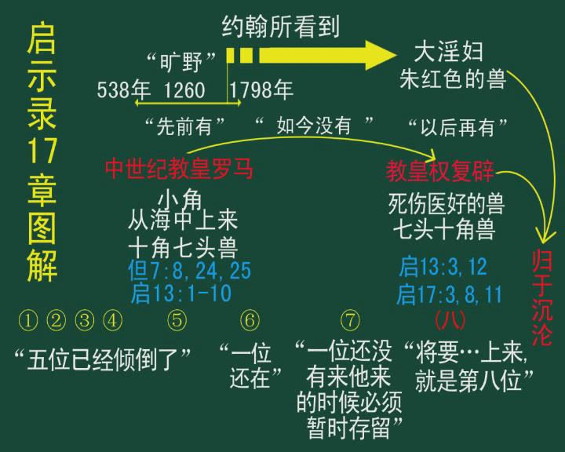

约翰被天使带到**“旷野”**去，那是约翰见异象的一个立足点。就是在这个立足点上，他看到**“先前有、如今没有”**的兽、**“将要从无底坑里上来”**，也就是这个兽将死伤医好。这个过程是怎样的呢？前五位已经倾倒了，第六位还在，约翰就是在这个立足点上，然后他预言接下来有第七位，第七位暂时存留之后，死伤完全医好、完全医好就以第八位出现。

说这第八位**“也和那七位同列”**，英文的表达是is of the seven或belongs to the seven，意思是**“它是属于那七位”**，或者说**“它是那七位当中的一位”**，换句话说，这第八位过去出现过，就在那七位当中它出现过，但是在历史当中，这个势力将再度出现，以后再有的时候成为第八位。

启示录17章简化图表

简单地说，在约翰见异像的**“旷野”**时期即将结束时，1798年教皇权受了死伤，这时**“五位已经倾倒了”**，中世纪的教皇权正是第五位；然后教皇权有一个潜伏期，在这个潜伏期的期间是第六位和第七位的时候；最后，教皇权终于复辟，末时代恢复权势就是死伤医好的兽，就是第八位。

对七位王的解释：但以理书和启示录预言中共有七个兽代表撒但的权势

对于这**“七位王”**，应该怎么理解呢？启示录17章本身并没有一一的去解释。这一章的重点是大淫妇和兽，至于说到七位王，是为了告诉我们死伤医好的兽，将按着怎么样的历史过程成为第八位。换句话说，启示录17的重点是历史的结局，同时也概括进来了历史的过程。所以，我们不能够随便解释这七位王，我们必须以但以理书和启示录里已有的世界历史的预言为基础和根据；在启示录17章之前，启示录和但以理书已经说过哪些兽？哪些王？哪些魔鬼的势力呢？我们就要结合起来，我们不能脱离圣经预言前后的系统性和连贯性。

在圣经的预言当中，兽代表在地上抵挡上帝的、属于撒但的权势，在但以理书和启示录的预言当中，一共出现了七个兽，也就是这里的七位王。

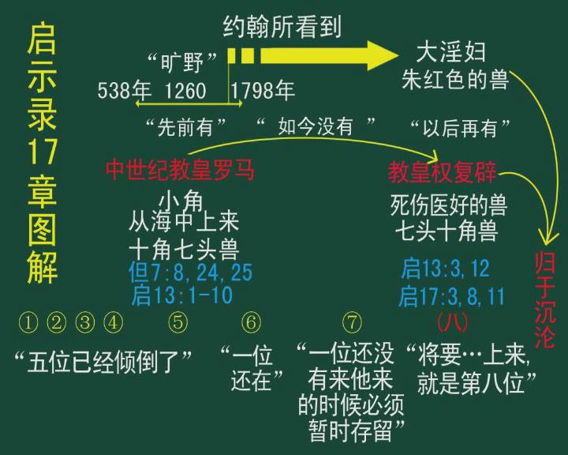

并且，在上面的学习中，我们已经确定了第五位和第八位代表教皇权的过去和将来。

**前五位：巴比伦，玛代波斯，希腊，罗马，中世纪教皇权**

那么，我们回想一下在但以理书和启示录里面的预言里面，首先说到的是狮子，也就是巴比伦；熊是玛代波斯；豹象征希腊；还有可怕的像龙一样的第四兽，是象征异教罗马；还有从罗马产生出来的小角势力，也就是教皇罗马，继承了异教罗马的首都、坐位、和权柄的教皇罗马。

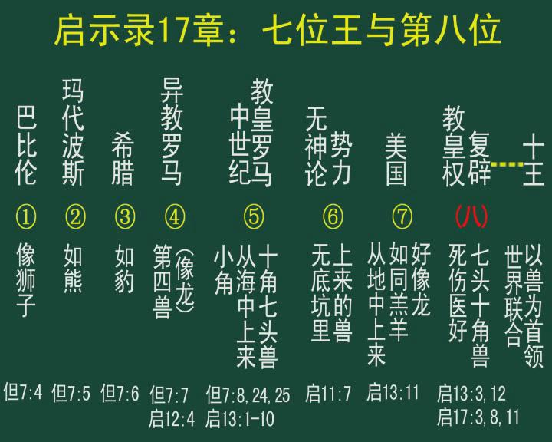

就是这**“五位已经倾倒了”**，约翰见异象不是在旷野吗？他不是看到了淫妇喝醉了圣徒的血吗？也就是教皇权中世纪的统治就要结束了。所以在他见异象的时候这五位都过去了，他从这个地方开始接下来的历史过程，我们已经看了前五位。

**第六位：无神论势力**

这些帝国都过去之后，**“一位还在”**，也就是第六位还在我们在启示录11章里面曾经研究过，在1260年逼迫时期行将结束的时候，又从无底坑里上来一个兽，公然与上帝的圣经争战，还记得吗？是指谁呢？是无神论的势力。所以，这五位按照顺序都倾倒之后，就是无神论势力**“还在”**。

几百年来，在欧洲各国掌管教会和国家的政权，乃是撒但通过教皇为媒介控制的。在中世纪教皇权即将要结束的时候，在启示录11章出现了一个从**“那从无底坑里上来的兽”**所代表的权势，是撒但权势的一个新的表现。然后随着无神主义传播普世，形成了以苏联为大本营的无神论势力。无神论势力就是第六位。

**第七位：美国**

第七位势力是谁呢？正是美国。也是启示录13章已经预言过的，从地中上来两角如同羊羔，说话好像龙的兽。

美国和教皇联手，使无神论的势力垮台了，仔细看但以理书11章最后的内容，可以看到这是预言惊人的应验。

美国本来是改正教国家，本来是反对教皇权的，但是美国变质了，也变成了假先知和教皇开始联手了，并且和教皇联合起来导致了东欧的政治动乱和苏联的解体。在苏联解体之后，美国就开始成为世界唯一的超级大国，美国在起初上来的时候是如同羊羔的国家，是改正教的国家，但是后来变质了，**“说话好像龙”**成了撒但的权势，这个预言是多么的准确。

美国的出现和13章里的兽印有关联，带着这样的关联，美国在13章当中出场了。在13章当中我们可以看到，美国以**“有两角如同羊羔”**的面貌出现了，它带着基督教的精神从地中成长起来了，好像是对抗教皇权的，但是它慢慢成长，如今成了号令全世界都向教皇权下拜的势力，美国成了末后教皇权复辟的开路先锋，这就是启示录13章所预言的。

换句话说，也就是美国将把他统治世界的势力范围让给死伤医好的教皇权，让教皇权复辟成为第八位。这样看来，美国当然也是在第八位教皇权之前的第七位。

以上我们看了17：7-11的内容，说明了女人骑着兽的奥秘，当然也说明这个女人的真相，也就是预言罗马教重新掌权，教皇权要死伤医好要成为**“七头十角兽”。**为什么是七头十角兽呢？

**“七头”**是七位王，而教皇权复辟已经成为第八位。所以七头或者七王是过去的历史的进程，说明了第八位的来历。并且，**“那兽有七头”**，也是说明第八位的这个兽，它综合了历史前面的这七位王亵渎的特征，这个兽**“遍体有亵渎的名号”**，也就是它综合了前面七位亵渎的特征，成为撒但权势的杰作。接下来还要说明的就是**“十角”**的意义。

17：12-13，“十王”：世界联合以教皇权为首领

**启17：12-13，你所看见的那十角就是十王，他们还没有得国，但他们一时之间要和兽同得权柄，与王一样。他们同心合意将自己的能力权柄给那兽。**

这里还有**“十角”**，这十角还没有得国、还没有得势，这十角是将来要出现的势力。什么时候出现呢？当兽掌权的时候，十王就会同时出现，与兽同得权柄，并且同心合意以兽为首领。

圣经讲到这十角的势力、这联合的势力得国之后，要统治**“一时”**，并且将能力权柄给那兽也就是教皇权，以教皇权为首领。我们不能不说这个预言正在我们眼前非常准确地应验着。

现在的美国不是在支配着这个世界吗？现在这一势力正在做着什么呢？它正在以建立“世界新秩序”的领袖的身份，在联合着全世界。这种联合以后就会让全世界成为**“十角”**联盟。从而最终成为支持教皇的背道的联盟。

这个**“十角”**是象征即将要实现的全世界的单一政府，世界联合政府，也就是指全世界大联合的运动。这样的一个势力一旦得国之后，会暂时统治。在这种过程当中，教皇权就会再一次的得到支持。

所以这第八位也就是教皇权将再次兴起，教皇权的势力将要重展它的威势，正如过去的中世纪所发挥过的那样。所以圣经说给这个兽作个像，宗教和政治联合起来逼迫人、杀害人的那个中世纪的势力，让这样的势力重新去施展这暴政，这就是建立兽像的意义。这也就是死伤医好的预言，这不能不说是非常准确的预言。

圣经借着预言向我们提示撒但的阴谋和作为，这七头十角兽也就是，世界政教末后的联合体，这是撒但权势的杰作，而大淫妇是撒但欺骗的杰作。

联合国地图，世界重组十部分

**现在的位置：从第七位美国进行统治，到世界联合起来以第八位教皇权为首领，**

正在这样的过渡当中，也就是走向预言最后的时期。当美国来高举教皇的制度，而逼迫人这样的背道的时候，美国的败亡也会来到，然后第七位过去，第八就会来到，魔鬼在末后精心的策划欺骗的杰作和权势的杰作，意图何在呢？也就是要灭杀上帝的子民。这就是最后的大争战。

17：14，魔鬼的意图：灭杀上帝的子民

**启17：14，他们与羔羊争战，羔羊必胜过他们，因为羔羊是万主之主，万王之王。同着羔羊的，就是蒙召、被选、有忠心的，也必得胜。**

这里说**“他们与羔羊争战”**，他们与耶稣争战，他们怎么能和天上的主争战呢？实际上，他们是和这地上主的真百姓、真教会争战，但是**“同着羔羊的，就是蒙召、被选、有忠心的”**他们必定得胜。主和圣徒们必要胜过他们。

**启16：15，“看哪，我来像贼一样。那警醒、看守衣服，免得赤身而行，叫人见他羞耻的有福了！”**

看守衣服、没有赤身的人是有福的，这是针对那些有真正福音的经验的人说的。

马太福音22章里同样也说到穿礼服的人，大家还记得在那里耶稣所讲的婚筵的比喻吗？王邀请很多的人来赴他儿子的婚筵，先被邀请的人是什么样的态度呢？他们以种种借口推辞了，甚至有的人将王所打发的仆人杀了。这时王就愤怒，烧毁了他们的城，并到岔路口上去邀请凡遇见的人。不管是瞎眼的、瘸腿的都领了来。这是指主虽然先拣选了犹太教会，但是由于他们拒绝恩典的邀请，主就开始邀请外邦人加入教会。耶稣就是以这样的比喻来说明这个问题。

在这个比喻当中，我们进一步看到，王还要去检查他所召的人是否都穿着礼服。这时没有穿礼服的人会怎么样呢？被离弃了，他要在外边的黑暗里哀哭切齿了。结果圣经说**“被召的人多，选上的人少”**。

同样在末时代，不但要**“蒙召”**，还要**“被选”**才行。我们都是因着耶稣基督十字架的福音而被召的人、被邀请的人，这时候我们要穿上耶稣基督义的衣服，我们要因信称义，要成为遵守上帝诫命的百姓，我们要披戴圣洁的耶稣的义袍。在被邀请、蒙召的人当中，那些穿着礼服的人、那些有称义经历的人，才能是被选上的。启示录17章正是在说明只有这样的人，才能够通过末时代的患难。

17：16-17，终局：恶人自相残杀，巴比伦势力沉沦

**启17：16-17，你所看见的那十角与兽必恨这淫妇，使她冷落赤身，又要吃她的肉，用火将她烧尽。因为上帝使诸王同心合意，遵行他的旨意，把自己的国给那兽，直等到上帝的话都应验了。**

这里包含着哈米吉多顿的信息。

**启17：13，“他们同心合意将自己的能力权柄给那兽。”在**这里又说**“诸王同心合意，……把自己的国给那兽”**。在哈米吉多顿战争的时候，魔鬼招聚地上的国家和众民要和上帝争战。我们可以看到，到末时代的时候，大多数的人要联合起来，以教皇权为首领，与上帝的百姓争战。但是接下来怎么样呢？

**“你所看见的那十角与兽必恨这淫妇”**，这句话的英文是And the ten horns which thou sawest upon the beast [KJV]，应该翻译成**“你所看见的那兽上的十角必恨这淫妇”**，也就是十角必恨这淫妇。不是说兽恨着淫妇，是说十角必恨这淫妇，这十角最后要将淫妇和兽烧尽，是不是很奇怪？这世界的联合体怎么又会去灭杀兽呢？

在末了，上帝降下七灾的时候，**“第五位天使把碗倒在兽的座位上，兽的国就黑暗了”**，这就是第五灾，兽的座位周围会漆黑一片。也就是说，这些人们看到这黑暗之灾的降临之后，就突然感悟到自己受到了欺骗。他们目睹着兽的座位遭受黑暗之灾，而领悟到自己是受到了欺骗，原来他们从跟从的是预言中的兽和淫妇，于是他们反过来去灭杀那兽。

虽然世上反叛的势力都要联合起来，但是这一切都是无用的。最终，上帝必要使世人的阴谋和计划化为乌有，正如他摧毁了巴别塔一样。

当主降下末时代的审判和灾殃的时候，这时候巴比伦教会将倾倒。那些看守好衣服，没有赤身的主的百姓，那些拥有真理的主的百姓将会得胜。

到那时候你是否会属于这少数的上帝的百姓呢？你是否真正地认识上帝的话语呢？你是否按圣经所说的去信靠呢？你是否每一天都在经历属灵的经验呢？你是否在经历战胜罪而顺从主的经验呢？你是否每一天披戴主耶稣基督义的衣袍呢？

我们17章的内容就看完了，我们看到正如第六灾当中所看到的，那是哈米吉多顿战争的结局，淫妇受到最后的刑罚。

18：1-4，最后的警告：三天使信息以大能完成工作

**启18：1，此后，我看见另有一位有大权柄的天使从天降下，地就因他的荣耀发光。**

整个启示录18章继续在说明巴比伦的刑罚。但是也说明了在巴比伦最后的刑罚之前的前夕，上帝如同从火中抽出柴一样，要以大能传扬最后的警告，在这18章1节看到了**另有一位有大权柄的天使从天降下，地就因他的荣耀发光。**

上帝将来会以另一位天使大能的活动和发光的荣耀来传扬他的福音和警告，这是一种象征性的表达。这位天使从天降下，他的荣耀使地发光，并且他大声呼喊，并且这永远的福音也以非常大的能力在世界各个地方都被见证出来。

**启18：2-3，他大声喊着说：“巴比伦大城倾倒了，倾倒了！成了鬼魔的住处和各样污秽之灵的巢穴，并各样污秽可憎之雀鸟的巢穴，因为列国都被她邪淫大怒的酒倾倒了，地上的君王与她行淫，地上的客商因她奢华太过就发了财。”**

在末时候大呼喊当中，不仅仅是要见证这永远的福音，也要揭露巴比伦的奥秘。

**“巴比伦大城倾倒了，倾倒了！”**将来上帝会通过他忠实的百姓和仆人向全世界大呼喊。“巴比伦大城——人们所一直跟从的错误的势力，混杂着谬道和异教的教导的背道势力，政教联合践踏真教会的反叛的势力，这个巴比伦势力倾倒了”。

这里说巴比伦**“是鬼魔的住处和各样污秽之灵的巢穴，并各样污秽可憎之雀鸟的巢穴，因为列国都被她邪淫大怒的酒倾倒了”**，这里是在说巴比伦以错误的教导而使全世界都陷在迷惑当中的状况。

**启18：4，我又听见从天上有声音说：“我的民哪，你们要从那城出来，免得与她一同有罪，受她所受的灾殃。”**

这是很重要的话语，给我们带来很大的感动和希望！这也是第三道信息以大能在这里重呼，不要接受兽的印记，不要拜兽和兽像，从巴比伦出来，那些还没有受到最后的亮光和警告的百姓，就要得到光照了。在这样因谬道而受欺骗的世代，有声音从天上来，对那些陷入各样迷惑中的百姓说话，向他们发出最后恩典的呼召，希望你将这份信息当作是从圣灵来的！

**“我的民哪，你们要从那城出来”**，上帝叫谁出来呢？**“我的民，上帝的民”**，上帝在当今各基督教团体当中都拥有他的百姓，主呼唤所有心地诚实的人都从错误的教导当中、从谬道中出来，叫他们理解真理，叫他们走到真理这一边来。在上帝要用灾殃击打巴比伦势力的时候，他发出呼吁，**“我的民哪，你们要从那城出来，免得与她一同有罪，受她所受的灾殃”**。

18：5-24，全世界反叛的联盟受到彻底的刑罚

这里讲到全世界反叛的联盟受到最后彻底的刑罚，现在我们正是处在这些预言都在成就的这末后的时期！继续看18章的话语，我们就会看到巴比伦的势力被火烧尽的情景。请你读启示录18章的话语，你会看到什么样的内容呢？这里记录了巴比伦的灭亡，以及与巴比伦有关联的地上的地上的客商、君王、也遭受灭亡而哀哭的结局。这预言在不久的将来就要成就。

你要看到启示录18章的话语，这里已经描述了巴比伦被焚烧的情形。

**启18：8，“所以在一天之内，她的灾殃要一齐来到，就是死亡、悲哀、饥荒。她又要被火烧尽了，因为审判她的主上帝大有能力。”**

这里**“一天之内”，**这是描述上帝在迅速地使他们灭亡的一种表达。

**启18：10，“因怕她的痛苦，就远远地站着说：哀哉，哀哉！巴比伦大城，坚固的城啊，一时之间你的刑罚就来到了。”**

**启18：17，“一时之间，这么大的富厚就归于无有了。”**

**启18：19，“他们又把尘土撒在头上，哭泣悲哀，喊着说：‘哀哉，哀哉，这大城啊！’凡有船在海中的，都因她的珍宝成了富足，她在一时之间就成了荒场。”**

所以，这里多次说到**“一天之内”**或者**“一时之间”**这样的表达，是指上帝在瞬间、在极短的时间内对他们施行审判、使他们灭亡的一种描述。

结束语

主必快来！时候已经到了！预言一向都是得到了准确的应验，将来也必如此！上帝是活着的，圣经是上帝的话语，主的降临不久就要临到这地！希望你能够真诚地悔改，拥有披戴耶稣基督义袍的经验，而且成为等候主降临的百姓！我们不只是要领受这真理福音和预言，也要传讲这福音和预言，让更多的人得到预备，让耶稣基督可以早日的来临。

下堂课再见！